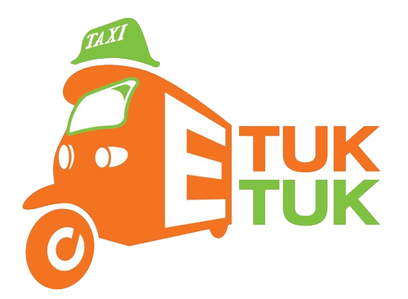
เอกสารแนบ 2
โครงการสนับสนุนการเปลี่ยนรถตุ๊กตุ๊ก ให้เป็นรถตุ๊กตุ๊กไฟฟ้า (eTukTuk)

ใบสมัครเข้าร่วมเป็นรถตุ๊กตุ๊กไฟฟ้า

- ชื่อ-สกุล บริษัท
ที่อยู่ ตำบล/แขวง อำเภอ/เขต
จัดหวัด รหัสไปรษณีย์
โทรศัพท์ โทรสาร
มือถือ Email

- ข้อมูลรถตุ๊กตุ๊กเดิมที่จะนำเข้าร่วม
2.1 ประเภทการจดทะเบียน (ส่วนบุคคล /รับจ้างสาธารณะ)
  - เลขทะเบียน และ ชื่อผู้ครอบครองรถ
คันที่ | เลขทะเบียน | ผู้ครอบครอง/เจ้าของ

  - พื้นที่ให้บริการ
  - กลุ่มลูกค้าที่ใช้บริการ
  - ชั่วโมงวิ่งต่อวัน

- ข้อมูลรถตุ๊กตุ๊กไฟฟ้าที่เสนอ
3.1 รถตุ๊กตุ๊กไฟฟ้า รุ่น บริษัท
3.2 จำนวน คัน
3.3 พิกัดระยะทาง กิโลเมตร/การชาร์จ
3.4 ความเร็วสูงสุด กิโลเมตร/ชั่วโมง
3.5 เทคโนโลยีแบตเตอรี่ที่ใช้ ความจุ kWh
สถานที่ชาร์จ
3.6 การประจุไฟฟ้า □ 1) บ้าน □2) อู่ □3) อื่น
สถานที่ประจุ | มิเตอร์เครื่องวัดไฟฟ้า
- บ้าน
- อู่
- อื่นๆ

- สิ่งที่ผู้รับการสนับสนุนสามารถสนับสนุนโครงการ เช่น จุดจอดรถ จุดชาร์จไฟฟ้า การเสนอรถเพื่อใช้เป็นรถสาธิต การขยายผลอื่น ที่ผู้รับการสนับสนุนสามารถทำได้

ข้าพเจ้ามีความสนใจที่จะเข้าร่วมโครงการฯ และสามารถดำเนินการได้ตามเงื่อนไขโครงการ

ลงชื่อ
( )
วันที่

รายการเอกสารแนบที่จัดส่ง
□ 1. ภาพถ่ายรถตุ๊กตุ๊กเก่าที่จะเข้าร่วม
□ 2. ข้อเสนอของรถที่จะเข้าร่วม
□ 2.1 ข้อมูลแสดงสมรรถนะรถและการรับประกันตามข้อกำหนด
□ 2.2 เอกสารรับรองการทดสอบของรถรุ่นเดียวกันนี้ จากสถาบันยานยนต์ หน่วยงานของรัฐ หรือสถาบันการศึกษา หรือหน่วยงานที่น่าเชื่อถือ ดังนี้
- การทดสอบหาความเร็วสูงสุด
- การทดสอบการวิ่งที่ความเร็ว 45 กิโลเมตร/ชั่วโมง 30 นาที
- การทดสอบหาระยะทางวิ่งต่อการประจุ ที่ความเร็วคงที่ 45 กิโลเมตร
- การประเมินค่าความสิ้นเปลือง
□ 2.3 ใบเสนอราคา
□ 2.4 ใบแสดงการทดสอบรถต้นแบบ หรือผ่านการจดทะเบียน ของรถรุ่นเดียวกันนี้ จากกรมการขนส่งทางบก (สามารถส่งเพิ่มเติมพร้อมสัญญาจัดซื้อรถ)
□ 3. หลักฐานแสดงตนของผู้เข้าร่วม เช่น สำเนาบัตรประชาชน หรือใบขับขี่ กรณีบุคคลธรรมดาหรือ สำเนาทะเบียนผู้เสียภาษีหรือหลักฐานการจดทะเบียนบริษัท/ห้างร้าน กรณีนิติบุคคล

หมายเหตุ โปรดส่งเอกสารสมัครเข้าร่วมมายังโครงการฯ ทางโทรสาร 0 2470 9609 หรือ Email: etuktukthailand@gmail.com

